INDICAÇÃO Nº ___/2026
Autoria: LEVI OLIVEIRA
INDICO, atendidas as formalidades regimentais, seja oficiado à Empresa Municipal de Obras e Urbanização – EMURB, para que seja realizada, com a maior brevidade possível, a recolocação da tampa de ferro existente na rua Zaqueu Brandão, no cruzamento com o Largo Carro Quebrado, neste município.
JUSTIFICATIVA
A presente Indicação atende à solicitação dos moradores da localidade, que relatam que a tampa de ferro se encontra ausente há mais de 30 (trinta) dias, deixando o local aberto e oferecendo risco à segurança de pedestres e condutores que trafegam pela via.
Ressalta-se que, diante da ausência da referida tampa, os próprios moradores estão improvisando a sinalização com pneus, com o objetivo de alertar os motoristas e evitar acidentes, o que evidencia a urgência na realização do serviço.
ANEXO
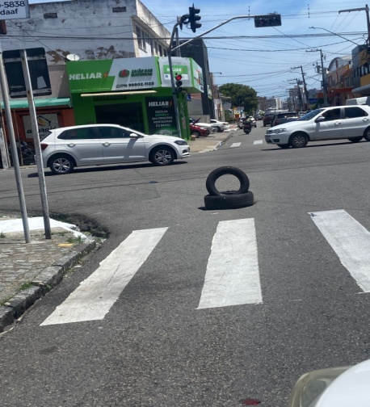
Palácio Graccho Cardoso, Aracaju, 26 de fevereiro de 2026.
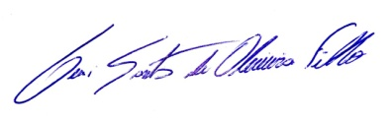
LEVI OLIVEIRA
VEREADOR – PP

